LAPORAN PRAKTIKUM INTERNET OF THINGS (IoT)
Fakultas Vokasi, Universitas Brawijaya

Praktik Real Hardware Mengecek Koneksi Wifi

Eunike Febianti
Fakultas Vokasi, Universitas Brawijaya
eunikefebianti93@gmail.com

Abstract (Abstrak)

- Introduction (Pendahuluan)
  - Latar Belakang
Internet of Things (IoT) merupakan konsep yang memungkinkan perangkat elektronik terhubung dan saling bertukar data melalui jaringan internet. Salah satu komponen penting dalam pengembangan perangkat IoT adalah mikrokontroler dengan kemampuan konektivitas nirkabel, seperti ESP32. ESP32 merupakan mikrokontroler yang dilengkapi dengan modul WiFi dan Bluetooth bawaan, yang menjadikannya pilihan populer dalam berbagai aplikasi IoT. Salah satu langkah awal yang penting dalam pengembangan proyek berbasis ESP32 adalah memastikan bahwa perangkat dapat terkoneksi dengan jaringan WiFi. Oleh karena itu, pada eksperimen ini dilakukan pengecekan koneksi WiFi menggunakan ESP32 untuk memastikan perangkat dapat berkomunikasi melalui jaringan lokal.

  - Tujuan Eksperimen
- Mengetahui cara menghubungkan ESP32 ke jaringan WiFi.
- Mengecek status koneksi WiFi pada ESP32.
- Memastikan bahwa ESP32 berhasil mendapatkan alamat IP dari jaringan.

- Methodology (Metodologi)
2.1 Tools & Materials (Alat dan Bahan)
- Mikrokontroler ESP32
- DHT11
- XAMPP/MySQL
- Wokwi IoT Simulator
- Arduino IDE
- VS Code
- BreadBoard
- Kabel USB
- LED
- Kabel Jumper

2.2 Implementation Steps (Langkah Implementasi)
- Melakukan scanning WiFi menggunakan ESP32.
- Menyambungkan sensor DHT22 ke pin 27 pada ESP32.
- Menulis dan memodifikasi kode main.cpp agar membaca data suhu dan kelembaban lalu mengirimkannya ke API (kode program di lampiran)
- Menjalankan Laravel menggunakan php artisan serve --host=0.0.0.0 --port=8080.
- Menjalankan NGROK dengan perintah ngrok http --scheme=http 8080.
- Melakukan pengujian POST request melalui ESP32 ke URL NGROK yang tersedia.
- Mengamati hasil melalui serial monitor.

- Results and Discussion (Hasil dan Pembahasan)
3.1 Experimental Results (Hasil Eksperimen)
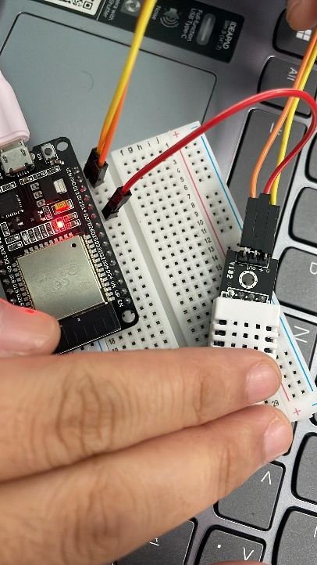
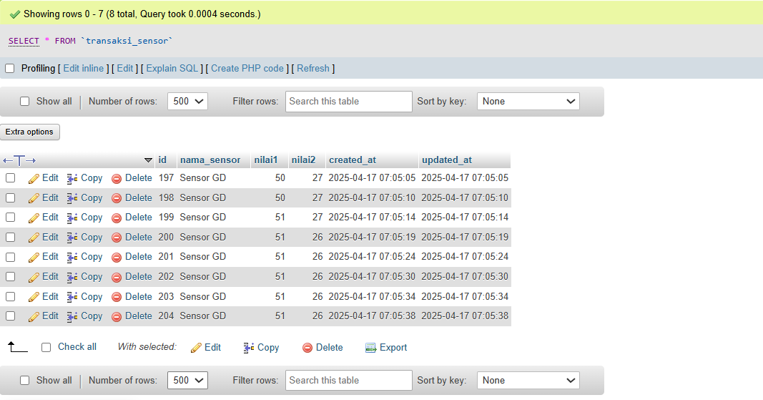
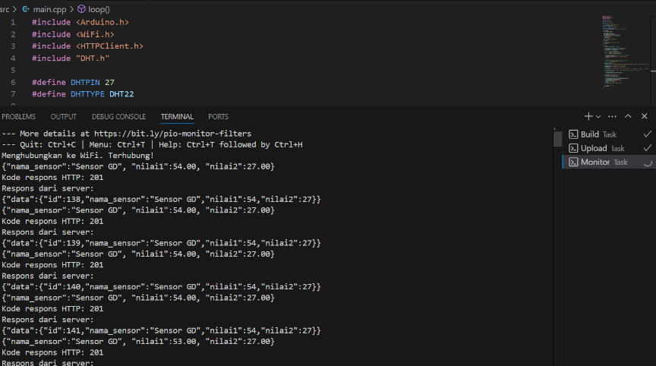
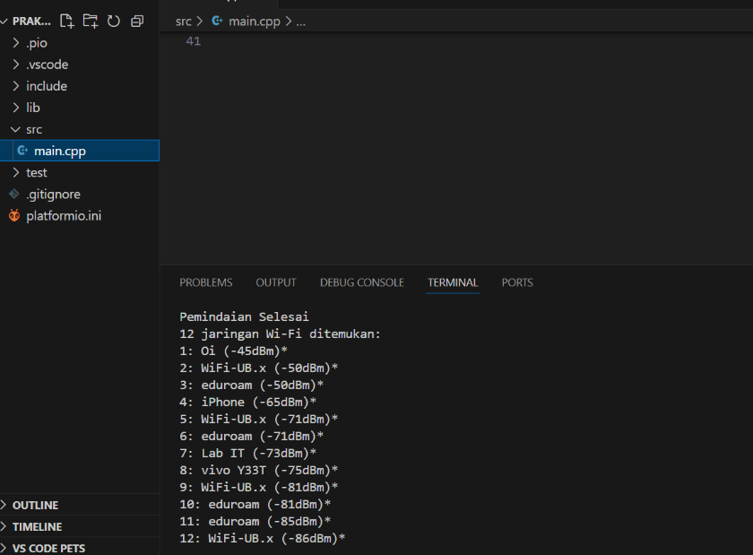

- Appendix (Lampiran, jika diperlukan)

Main.cpp
#include <Arduino.h>
#include <WiFi.h>
#include <HTTPClient.h>

#include "DHT.h"

#define DHTPIN 27
#define DHTTYPE DHT22

DHT dht(DHTPIN, DHTTYPE);

// Ganti dengan kredensial WiFi Anda
const char* ssid = "Wokwi-GUEST";
const char* password = "";

unsigned long previousMillis = 0;
const long interval = 5000; // Interval 5 detik (5000 ms)

void setup() {
Serial.begin(115200);

// Hubungkan ke WiFi
WiFi.begin(ssid, password);
Serial.print("Menghubungkan ke WiFi");
while (WiFi.status() != WL_CONNECTED) {
delay(500);
Serial.print(".");
}
Serial.println(" Terhubung!");

dht.begin();

// Tunggu sebentar agar koneksi stabil
delay(1000);
}

void loop() {
unsigned long currentMillis = millis();

// Lakukan POST setiap interval yang telah ditentukan
if (currentMillis - previousMillis >= interval) {
previousMillis = currentMillis;

float h = round(dht.readHumidity());
// Read temperature as Celsius (the default)
float t = round(dht.readTemperature());

// Check if any reads failed and exit early (to try again).
if (isnan(h) || isnan(t)) {
Serial.println(F("Failed to read from DHT sensor!"));
return;
}

// Compute heat index in Celsius (isFahreheit = false)
float hic = dht.computeHeatIndex(t, h, false);

// Inisialisasi HTTPClient
HTTPClient http;
String url = "http://2e96-103-124-138-26.ngrok-free.app/api/posts"; // Ganti dengan URL ngrok yang benar

http.begin(url); // Menggunakan HTTP, bukan HTTPS
http.addHeader("Content-Type", "application/json");

//String payload = "{\"nama_sensor\":\"Sensor GD\", \"nilai1\":" + String(h) + ", \"nilai2\":" + String(t) + "}";
String payload = "{\"nama_sensor\":\"Sensor GD\", \"nilai1\":50, \"nilai2\":30}";

Serial.println(payload); // Untuk melihat apakah payload sudah terbentuk dengan benar

// Kirim POST request
int httpResponseCode = http.POST(payload);

// Tampilkan kode respons HTTP
Serial.print("Kode respons HTTP: ");
Serial.println(httpResponseCode);

// Tampilkan respons dari server jika request berhasil
if (httpResponseCode == 200 || httpResponseCode == 201) {
String response = http.getString();
Serial.println("Respons dari server:");
Serial.println(response);
} else {
Serial.println("Gagal mengirim data");
}

// Tutup koneksi HTTP
http.end();
}
}

